Szókereső rejtvény
- Az ábrában 22 szót rejtettem el. Közös bennük, hogy mindegyik LÉG-gel kezdődik. Az egyik mégis kakukktojás lesz. Találd meg mind a 22 szót és írd a lap aljára!
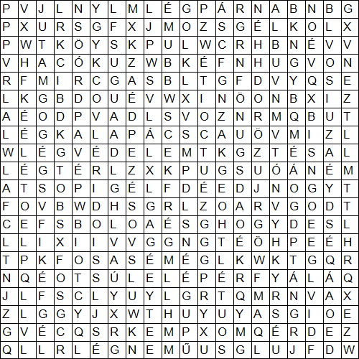

- A megtalált szavakból keress 3 olyat, amelyeknek nem ismered a jelentését! Az Értelmező szótár segítségével írd le, hogy mit takar az ismeretlen kifejezés!

Megoldás:
Légáram
Légcsavar
Légfék
Léggömb
Léggyökér
Léghajó
Légió
Légiposta
Légkalapács
Légkör
Légnemű
Légörvény
Légpárna
Légsúly
Légszesz
Légszomj
Légtér
Légtornász
Légvár
Légvédelem
Légvonal
Légvonat
Kakukktojás: LÉGIÓ - ez az egyetlen szó, aminek nincs köze a levegőhöz.

